2023年湖南省常德市中考化学试卷
一、选择题(在各题的四个选项中，只有一个选项符合题意，每小题3分，本题共45分)
1. 位于常德汉寿县境内的西洞庭湖是国家级自然保护区，属于内陆湿地和水域生态系统类型，那里有白鹤、黑鹤等珍稀、濒危物种。为保护当地生态环境，下列做法合理的是
A. 垃圾焚烧 B. 任意捕杀 C. 私挖滥采 D. 资源监测
2. 制作出世界上第一张元素周期表的科学家是
A. 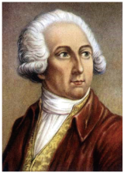拉瓦锡 B. 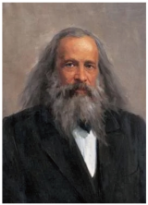门捷列夫
C. 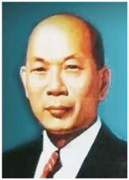侯德榜 D. 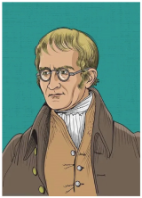道尔顿
3. 空气主要成分示意图如图所示，其中R指的是
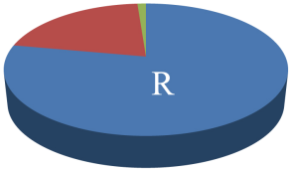
A. N₂ B. CO₂ C. O₂ D. H₂O
4. 小龙虾肉质鲜美，营养丰富，经常食用龙虾肉可保持神经、肌肉的兴奋性。100g小龙虾可食用部分的主要营养成分如图，下列有关说法错误的是
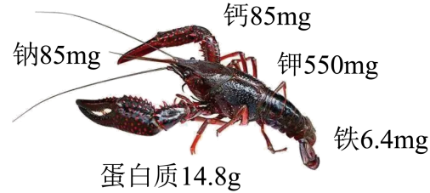
A. 丰富的蛋白质，可以为生命活动提供能量 B. 食用龙虾可以预防缺铁性贫血
C. 食用龙虾可以预防坏血病 D. 食用龙虾可缓解四肢乏力等症状
5. 某学校到常德德山参观云锦棉纺厂，棉纺厂主要生产棉纱等产品，你认为棉纺厂生产车间应张贴如图所示哪种标志
A. 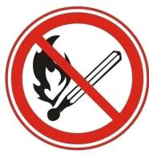 禁止烟火 B. 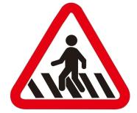 注意行人
C. 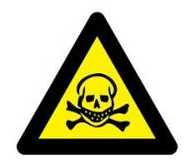 当心中毒 D. 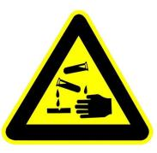 当心腐蚀
6. 下列对现象的描述中，错误的是
A. 用一个大烧杯罩住燃烧的蜡烛，一段时间后蜡烛熄灭
B. 硫在空气中燃烧，发出明亮的蓝紫色火焰
C. 取一段羊毛线，灼烧，可闻到烧焦羽毛的气味
D. 纯铝片与硬铝片相互刻画，纯铝片上出现划痕
7. 归纳和推理是重要的科学思维方法，下列说法不合理的是
A. 酸与碱作用生成盐和水的反应叫中和反应，生成盐和水的反应不一定是中和反应
B. 同种元素的原子具有相同的质子数，具有相同质子数的原子属于同种元素
C. 酸雨的pH<7，pH<7的降雨一定是酸雨
D. 氧化物中都含有氧元素，含有氧元素的化合物不一定是氧化物
8. 被称为“快乐因子”的多巴胺(化学式：C₈H₁₁O₂N)是大脑中含量最丰富的儿茶酚胺类神经递质。下列关于多巴胺的说法不正确的是
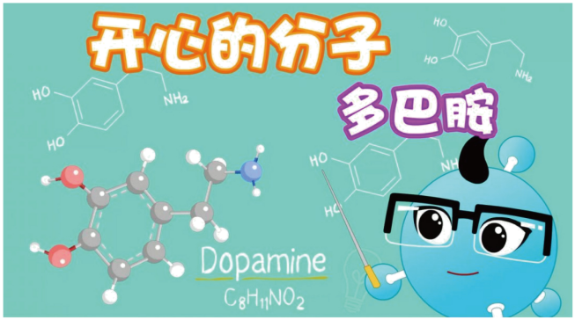
A. 属于有机物 B. 一个多巴胺分子由8个碳原子、11个氢原子、2个氧原子和1个氮原子构成
C. 相对分子质量是153 D. 碳、氧元素质量比为4：1
9. 超氧化钾又称为“化学氧自救器”，主要用于煤矿井下救急，其涉及的化学反应方程式为：4KO₂+2CO₂=2X+3O₂，关于此反应的说法正确的是
A. 反应前后元素种类发生变化 B. 反应中氧元素化合价均为-2
C. X的化学式为K₂CO₃ D. 该反应为复分解反应
10. 硒元素被称为“生命火种”，可提高人体免疫力，其相关信息如图所示。下列对硒的认识中错误的是
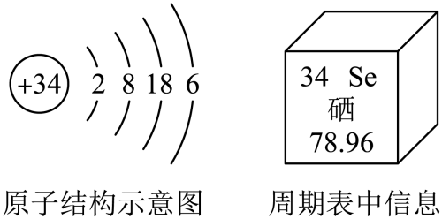
A. 原子序数为34 B. 相对原子质量为78.96
C. 元素符号为Se，是一种金属元素 D. 原子核外有4个电子层
11. 下列各组物质在溶液中能够大量共存的是
A. BaCl₂、NaNO₃、CuCl₂ B. Na₂CO₃、NaCl、HCl
C. H₂SO₄、NaOH、KNO₃ D. K₂CO₃、Ba(OH)₂、KCl
12. 鸡蛋壳主要成分为碳酸钙，化学兴趣小组对鸡蛋壳进行了实验探究，具体实验如图所示，下列说法中错误的是
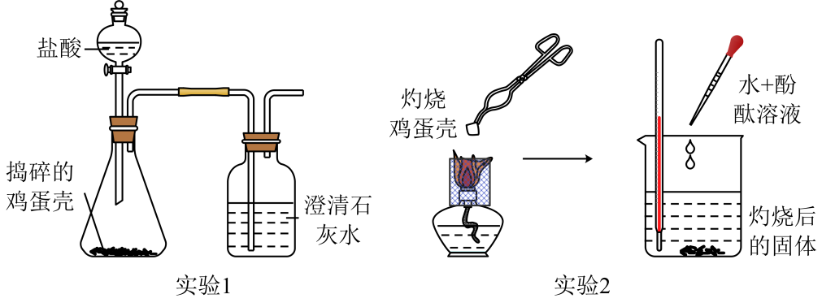
A. 实验1中，打开分液漏斗，滴加盐酸，一段时间后，澄清石灰水会变浑浊
B. 实验2中，温度计会显示溶液的温度升高
C. 实验2中显示的操作都是规范的
D. 实验2中，烧杯中溶液会变红
13. 实验室里，同学们设计了如图所示四个实验，经分析可知，其中能达到目的的是
A. 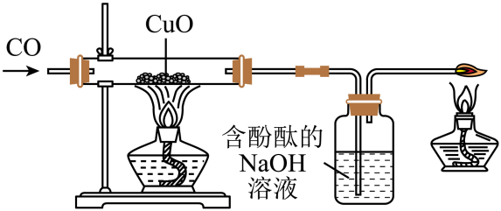 验证一氧化碳还原氧化铜的产物
B. 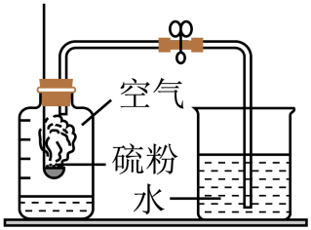 测定空气里氧气的含量
C. 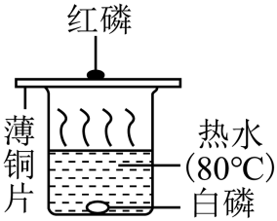 探究燃烧的三个条件
D. 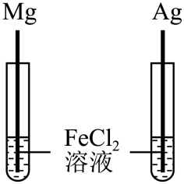 验证Mg、Fe、Ag三种金属活动性顺序
14. 向稀盐酸和氯化铁的混合溶液中逐滴滴加氢氧化钠溶液，生成沉淀的质量与加入氢氧化钠溶液体积的变化关系如图，下列有关说法不正确的是
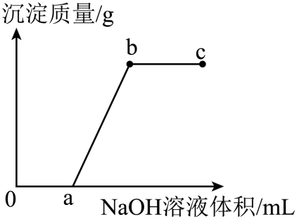
A. 0﹣a段与氢氧化钠溶液反应的是HCl B. ab段的反应方程式：FeCl₃+3NaOH═Fe(OH)₃↓+3NaCl
C. b点处溶液：pH=7 D. b﹣c段溶液中的溶质只有NaCl
15. 某跨学科学习小组为体会化学与物理间的联系设计了实验装置(如图)，其中容器1、2体积相同，起始时红墨水左右两端液面保持相平，若利用针筒将一定量液体同时注入容器中，下表中所列药品在实验过程中有可能观察到红墨水左低右高的是
选项 | 针筒1 | 容器1 | 针筒2 | 容器2
A | 15mL水 | 5g硝酸铵 | 15mL水 | 5g氯化钠
B | 5mL浓硫酸 | 10mL水 | 5mL氯化钙溶液 | 10mL水
C | 5mL氢氧化钠溶液 | 充满二氧化硫 | 5mL硫酸亚铁溶液 | 充满氮气
D | 5mL硫酸钠溶液 | 5g硝酸钾粉末 | 5mL稀硫酸 | 5g镁粉
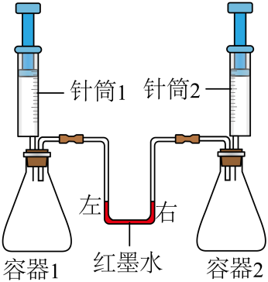
A. A B. B C. C D. D
二、科普阅读(本题共1个小题，化学方程式每空2分，其余每空1分，共8分)
16. 请阅读下面的材料，回答有关问题。
航天员呼出的二氧化碳怎么处理？
近几年来，我国航天事业的发展突飞猛进，为我国载人空间站的建立奠定了坚实基础。航天员在空间站生活，呼出的CO₂是怎么处理的？
航天员呼出CO₂不仅是废气，而且对人体有害。座舱空气中CO₂分压达到2千帕就会影响航天员的健康和安全。
通常处理CO₂有两种方法。方法一：对于短期飞行载人航天器而言，常采用与氢氧化钠化学性质相似的氢氧化锂(LiOH)吸收CO_{2.}LiOH与CO₂发生反应的生成物为碳酸锂，实现了对CO₂的吸收。该方法吸收效率高、安全，但这是一次性使用的去除方法。方法二：对于二氧化碳进行收集和再生处理，重新生成可供人体呼吸的氧气。第1步，利用固态胺系统对座舱CO₂的吸收与浓缩；第2步，利用特种反应器实现对CO₂的加氢甲烷化的还原反应，使之生成甲烷与水；第3步，采用电解方法对水进行电解，产生氢气和氧气，氧气供人呼吸使用。
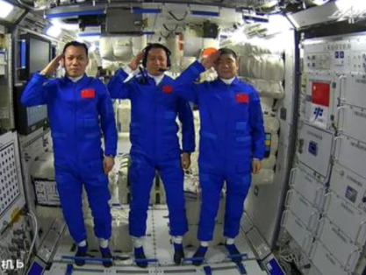
（1）LiOH中Li的化合价为_____，碳酸锂的化学式为_____；2CH₄表达的含义是_____。
（2）①在LiOH溶液中滴入紫色石蕊溶液，可观察到溶液变_____，可证明此溶液显____性。
②对比关于CO₂的两种处理方法，方法_________更好，原因是_________。
③在空间站，电解水得到的氢气可否再利用？___________(填“可以”或“不可以”)。
三、生产、生活应用(本题共4个小题，化学方程式每空2分，其余每空1分，共21分)
17. 汽车尾气污染是由汽车排放的废气造成的环境污染，能引起光化学烟雾等污染现象。
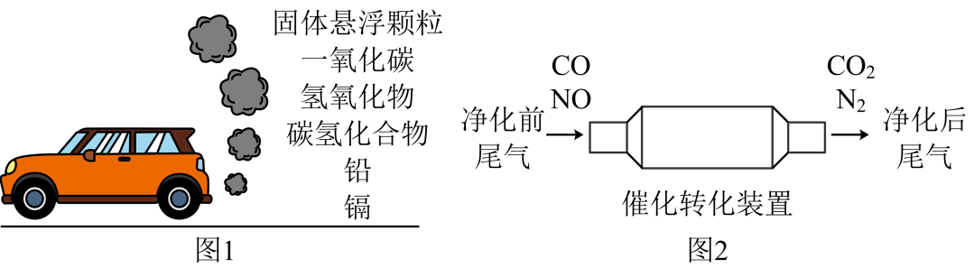
（1）汽油的主要成分是碳氢化合物，请说明汽车尾气中含有CO的原因__________。
（2）汽油是石油分馏得到的产品，石油是_________(填“可再生”或“不可再生”)能源。
（3）图2是尾气催化转化的装置，请写出该转化的化学方程式_________。
（4）下列哪些措施有助于提升空气质量_________。
A. 积极植树造林
B. 工业废气直接排放
C. 大力推进新能源汽车的使用
18. 常德滨湖公园的“金刚塔”，俗称“铁树”，始建于北宋建隆年间。湖南省博物馆典藏技术部曾实地考察“金刚塔”的保存状况，专家认为由于常德天气潮湿多雨，加上“金刚塔”主要成分为铁，导致表面局部锈蚀严重，需作保护处理。请回答相应问题：
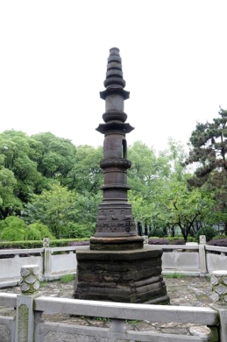
（1）铁生锈的条件为__________，铁锈主要成分为_________(填化学式)。
（2）常德“金刚塔”表面局部锈蚀严重，以下合理的除锈措施是__________(填序号)。
A. 直接喷洒稀盐酸
B. 小心打磨生锈处
C. 用水清洗
（3）请你写出一种防止铁制品锈蚀的措施__________。
19. “吸氧”是一种专业性很强的治疗方式，可治疗心肺类疾病。医用吸氧装置是由液氧钢瓶和吸氧器组成，如图所示。
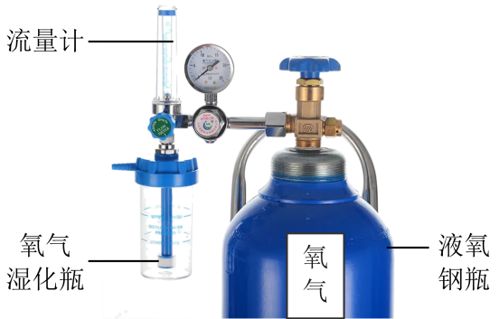
（1）氧气湿化瓶的主要材质通常是ABS塑料，ABS塑料属于_________材料(填“有机合成”或“金属”)。氧气湿化瓶除了可以目测氧气逸出速度，还具有________的作用。
（2）工业上常采用分离液态空气法制液氧，此过程属于_________变化；吸氧过程中液氧变为氧气，是由于氧分子之间_________变大。
（3）氧原子易_________电子，化学性质活泼，液氧钢瓶在运输或使用过程中应注意安全。
20. 海水化学资源利用已成为各沿海国家促进经济发展的重要手段，我国在氯碱工业技术上有长足的发展。如图是氯碱工业流程图。请回答相关问题：
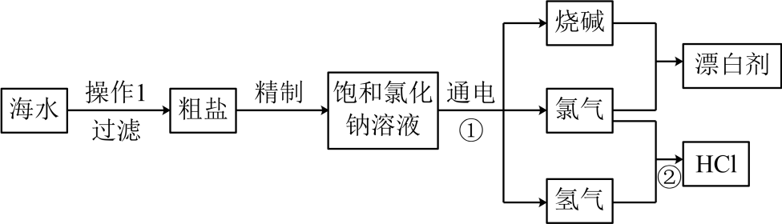
（1）“操作1”为_________，过滤操作中玻璃棒的作用是_________。
（2）在实验室用托盘天平称量烧碱固体时，应用_________盛装烧碱。
（3）请写出反应①的化学方程式______，反应②属于四个基本反应类型中的______反应。
（4）氯气与烧碱制备漂白剂的原理为：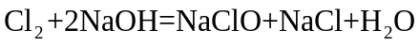，由此可推测产物中可起漂白作用的物质为__________(填化学式)。
四、实验探究题(本题共3个小题，化学方程式每空2分，其余每空1分，共21分)
21. 为了探究物质W的溶解度随温度变化的情况，某同学在实验室进行了相关实验(具体操作、现象如图1所示)。请根据实验现象和相关数据作出相应的分析和判断：
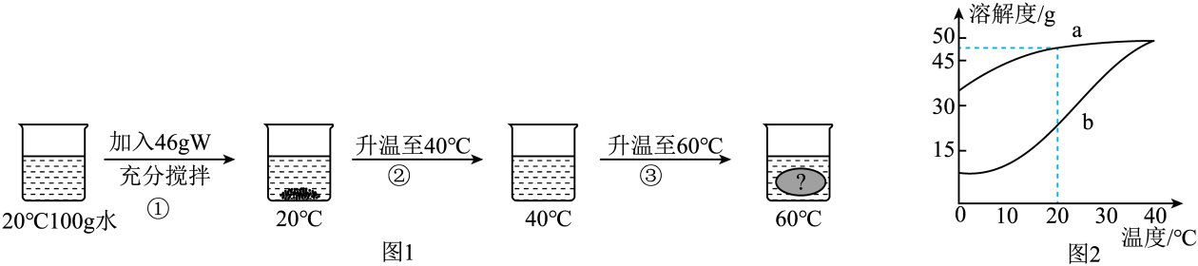
（1）根据实验操作①所产生的现象可知，W为图2中的_________(填“a”或“b”)曲线。
（2）操作①所得的溶液，其溶质的质量分数为17.9%，则20℃时W的溶解度为_________g。(保留一位小数)
（3）如表为W部分温度下的溶解度，请推测实验操作③所产生的现象__________。
温度/℃ | 40 | 60
溶解度/g | 48.8 | 46.4

（4）若在实验操作③后继续升温至80℃，析出0.9gW，则W在80℃时的溶解度为_______g。
22. 氢气是一种清洁能源。某兴趣小组利用锌粒和稀硫酸反应来制取氢气，其反应原理为Zn+H₂SO₄═ZnSO₄+H₂↑。请回答相关问题：
制备：
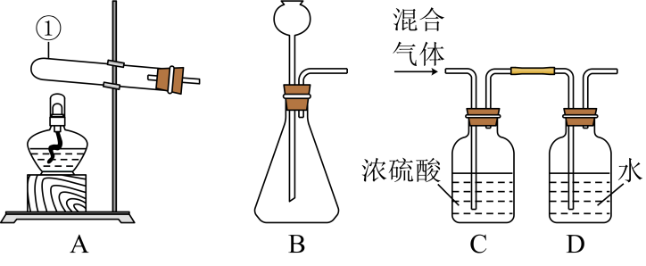
（1）如图A、B为两种发生装置，A中仪器①的名称为_________。制备氢气的发生装置为_______(填序号)，此装置还可制备哪种气体________(填写名称)。
（2）请用化学方程式说明为什么氢气是清洁能源________。
洗气：
（3）该兴趣小组试图用稀盐酸代替稀硫酸，制取并收集一瓶纯净干燥的氢气，查阅资料后发现，氯化氢气体极易溶于水，便设计了除杂装置如图C、D.你认为该兴趣小组能不能达到实验目的________(填“能”或“不能”)，请说明原因________。
23. 水质监测是进行水资源保护科学研究的基础，若长期收集大量的水质监测数据，可对水质污染趋势作出预测。某校项目学习小组对本地水质检测产生了浓厚兴趣，对水质检测报告进行分析、对工业区污水处理后的水质成分进行了相关探究。
【水质检测报告评价与分析】
搜集资料：
水质检测标准表(部分数据)
序号 | 分类 |  | Ⅰ类 | Ⅱ类 | Ⅲ类 | Ⅳ类 | Ⅴ类
序号 | 标准值
序号 | 项目
1 | 水温(℃) |  | 人为造成的环境水温变化应限制在：周平均最大温升≤1；周平均最大温降≤2
2 | pH |  | 6～9
3 | 溶解氧mg/L | ≥ | 7.5 | 6 | 5 | 3 | 2
4 | 高锰酸盐指数mg/L | ≤ | 2 | 4 | 6 | 10 | 15
5 | 总磷mg/L | ≤ | 0.02 | 0.1 | 0.2 | 0.3 | 0.4
6 | 总氮mg/L | ≤ | 0.2 | 0.5 | 1 | 1.5 | 2
某地水质检测数据
时间 | 项目/单位 | 测量值 | 水质类别
 | pH | 7.31 | ﹣
2023年6月 | 溶解氧(mg/L) | 7.43 | Ⅱ
2023年6月 | 总氮(mg/L | 0.26 | Ⅱ
2023年6月 | 总磷(mg/L | 0.19 | ？
2023年6月 | 高锰酸盐mg/L | 1.91 | Ⅰ
（1）评价
请结合水质分类标准判断，某地水质检测数据中其总磷的含量属于__________类。
（2）分析
项目小组通过分析发现，氮磷含量未达Ⅰ类，可能是由于工业废水处理不到位、生活用水排放、农业上________的不合理使用造成的。对于水样中是否含有高锰酸盐，甲、乙两同学产生了分歧：甲同学认为高锰酸根离子在溶液中为紫红色，不需要仪器检测，通过目测即可判断，乙同学认为目测不能判断，理由是___________。
【检验处理后的水质成分】
项目小组在工业区电镀厂附近水域进行取样，检验经处理后排放的水中是否含有硫酸铜。
项目 | 实验步骤 | 实验现象 | 实验结论
方案一 | 取少量处理后的水于试管中，滴加适量碱溶液 | 无蓝色沉淀产生 | ___________(填“含有”或“不含有”)Cu²⁺
方案二 | 取少量处理后的水于试管中，  ①先滴加稀盐酸，  ②再滴加适量溶液BaCl₂ | ①无明显现象  ②___________ | 含有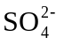
项目学习小组经讨论后，提出“方案一”还可用其他方案代替，具体的实验步骤是________。
【交流讨论】
（3）处理后的水可能含有硫酸镁，方案一中可能发生的化学反应方程式为________(若碱溶液为NaOH溶液)。
（4）处理后的水可能是硬水，在其中加入肥皂水，可能会出现________的现象。
【知识拓展】
污水的处理和利用可缓解水资源紧缺。污水经处理达标后的用途是 ________(填写一种即可)。
五、计算题(本题共5分)
24. 向100g质量分数为11.7%的氯化钠溶液中加入足量的硝酸银溶液，充分反应后，生成沉淀的质量是多少？

